32.支払委託契約締結状況を登録・更新する

令和8年3月
公益社団法人 国民健康保険中央会

改訂履歴
更新ID | 更新日時 | 更新内容 | 更新者
V1.0.0 | 2025年11月30日 | 初版 | 国保中央会

目次
目次 2
1. 支払委託契約締結状況を登録する 3
1.1. メインメニュー画面から市区町村・広域連合のアカウント情報一覧に移動する 4
1.2. アカウント情報一覧で対象の市区町村・広域連合を選択する 5
1.3. 支払委託契約締結状況登録画面で契約情報を入力する 6
2. 支払委託契約締結状況を更新する 8
2.1. メインメニュー画面から市区町村・広域連合のアカウント情報一覧に移動する 9
2.2. アカウント情報一覧で対象の市区町村・広域連合を選択する 10
2.3. 支払委託契約締結状況登録画面で契約情報を入力する 11

支払委託契約締結状況を登録する
閲覧推奨ユーザ：国保連合会、（国保中央会）
この章では、市区町村・広域連合の支払委託契約締結状況を登録する方法を説明します。
権限について
- 国保連合会：自自治体の市区町村・広域連合について支払委託契約状況の登録・更新が可能
- 国保中央会：すべての市区町村・広域連合について支払委託契約状況の登録・更新が可能
作業の流れ
1.1. メインメニュー画面から市区町村・広域連合のアカウント情報一覧に移動する
1.2. アカウント情報一覧で対象の市区町村・広域連合を選択する
1.3. 支払委託契約締結状況登録画面で契約情報を入力する

メインメニュー画面から市区町村・広域連合のアカウント情報一覧に移動する

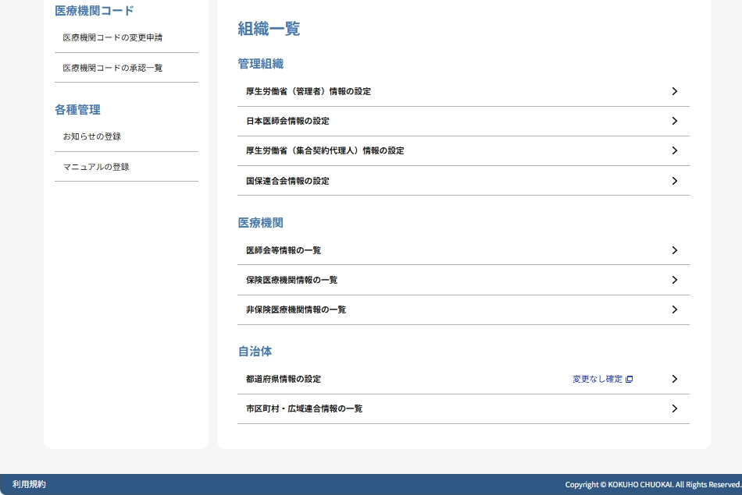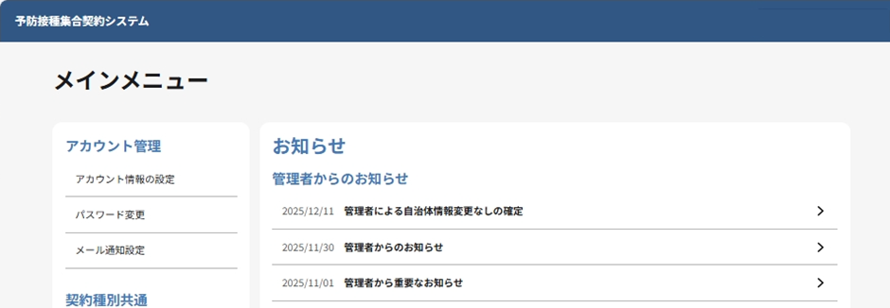

※画面イメージは一例です
- 「メインメニュー画面」で、組織一覧の自治体から市区町村・広域連合情報の一覧をクリックします。

アカウント情報一覧で対象の市区町村・広域連合を選択する
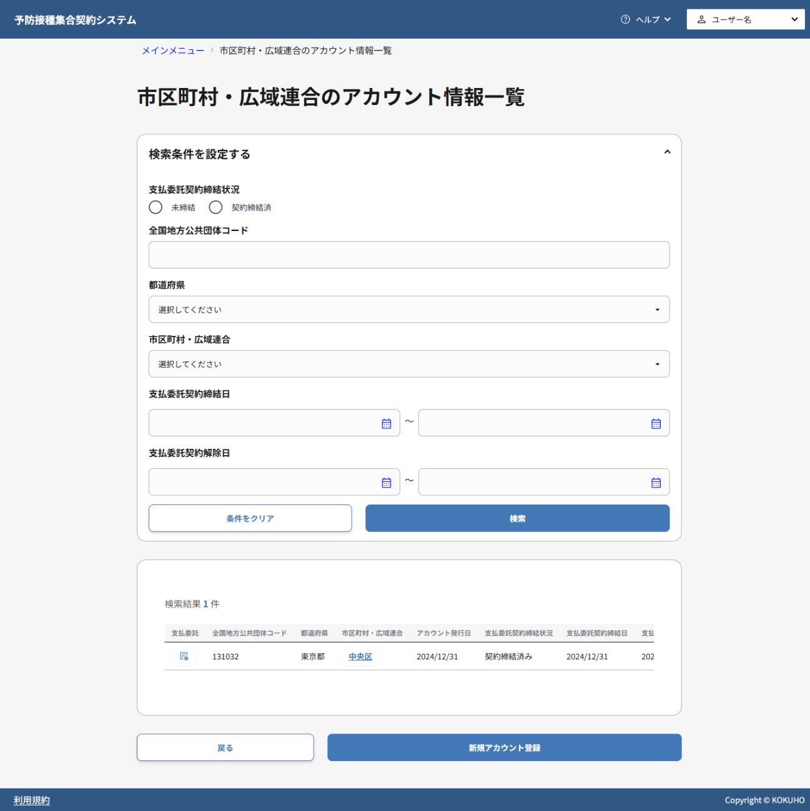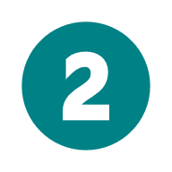
- 支払委託契約状況、全国地方公共団体コード、都道府県、市区町村・広域連合、支払委託契約締結日、支払委託契約解除日に検索条件を入力します。
- 検索ボタンをクリックして、対象の市区町村・広域連合を検索します。
- 検索結果一覧から、登録したい市区町村・広域連合の支払委託アイコンをクリックします。

支払委託契約締結状況登録画面で契約情報を入力する
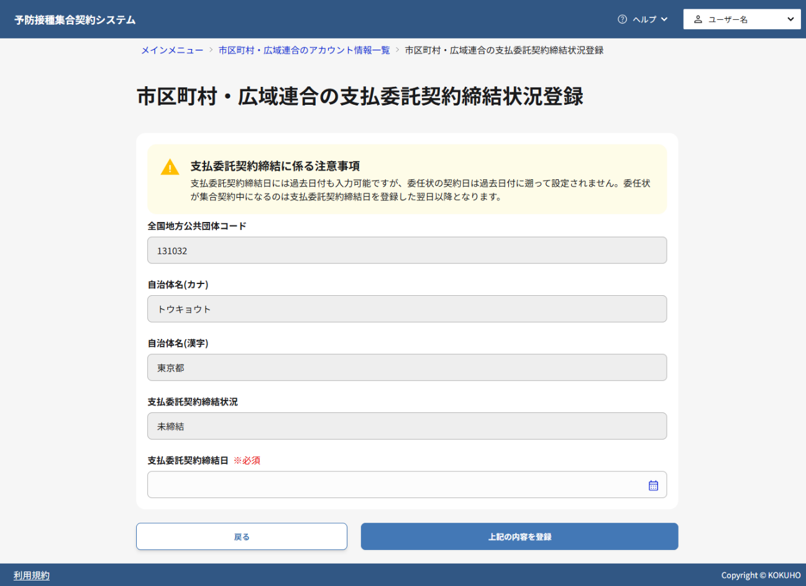
- 支払委託契約締結日を入力してください。
- 上記の内容を登録ボタンをクリックしてください。
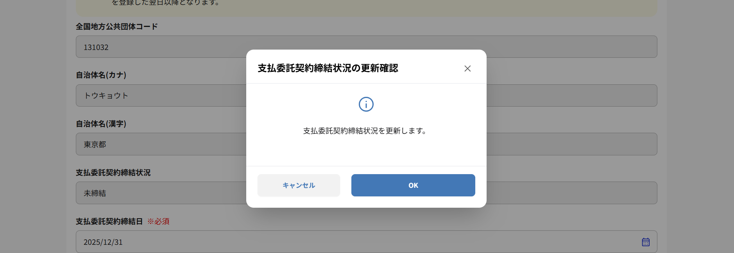
- 確認ダイアログが表示されるので、OKボタンをクリックし、登録内容を保存します。
注意
支払委託契約締結日を登録しない場合、委任状は集合契約中になりません。委任状が集合契約中になるのは、支払委託契約締結日を登録した翌日となります。

支払委託契約締結日の登録に成功した場合

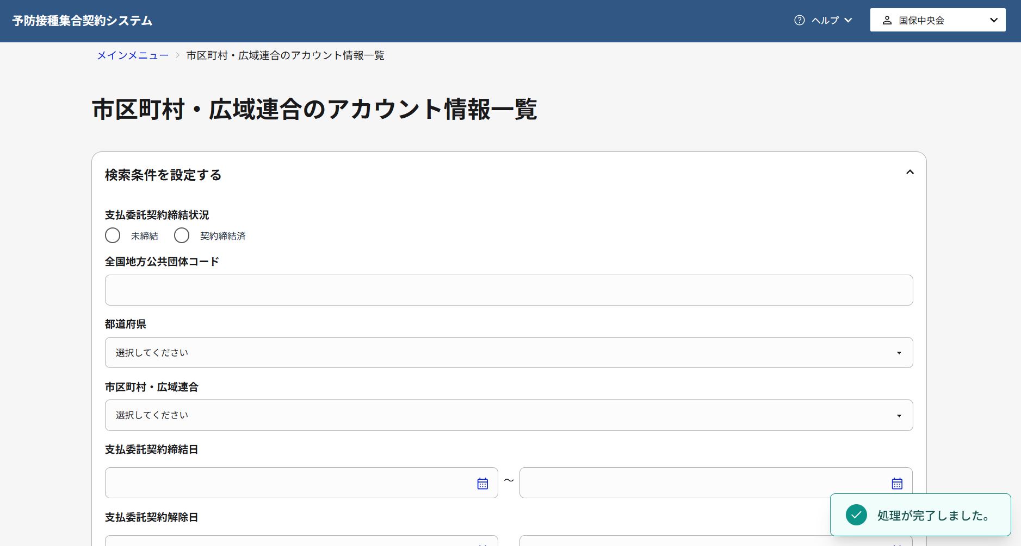
- 支払委託契約締結日の登録が正常に完了すると、登録が完了した旨が表示されます。
支払委託契約締結日の登録に失敗した場合
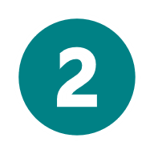
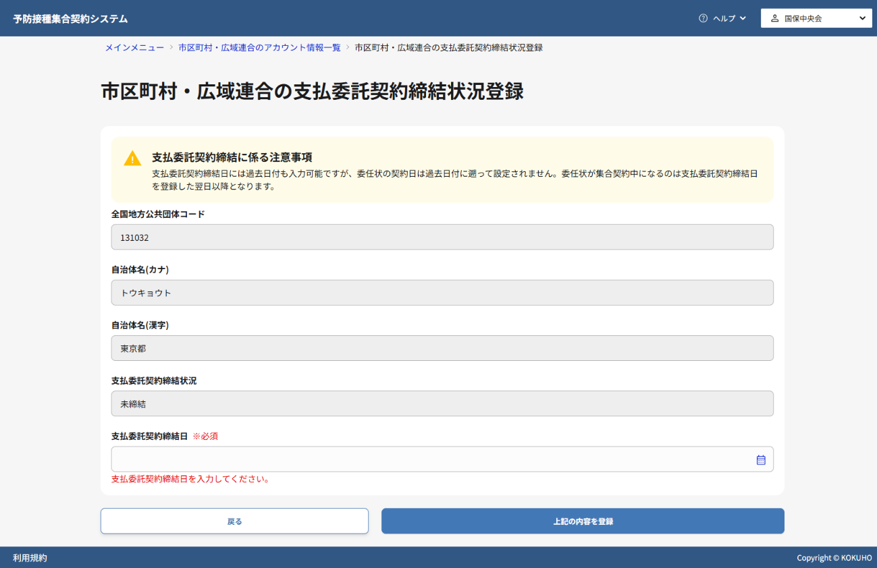
- 画面に表示されたエラーメッセージの内容を確認し、該当する項目を修正してください。
- 再度上記の内容を登録ボタンをクリックし、支払委託契約締結日の登録処理を実行してください。

支払委託契約締結状況を更新する
閲覧推奨ユーザ：国保連合会、（国保中央会）
この章では、市区町村・広域連合の支払委託契約締結状況を更新する方法を説明します。
作業の流れ
2.1. メインメニュー画面から市区町村・広域連合のアカウント情報一覧に移動する
2.2. アカウント情報一覧で対象の市区町村・広域連合を選択する
2.3. 支払委託契約締結状況登録画面で契約情報を入力する

メインメニュー画面から市区町村・広域連合のアカウント情報一覧に移動する
- 「メインメニュー画面」で、組織一覧の自治体から市区町村・広域連合情報の一覧をクリックします。

アカウント情報一覧で対象の市区町村・広域連合を選択する
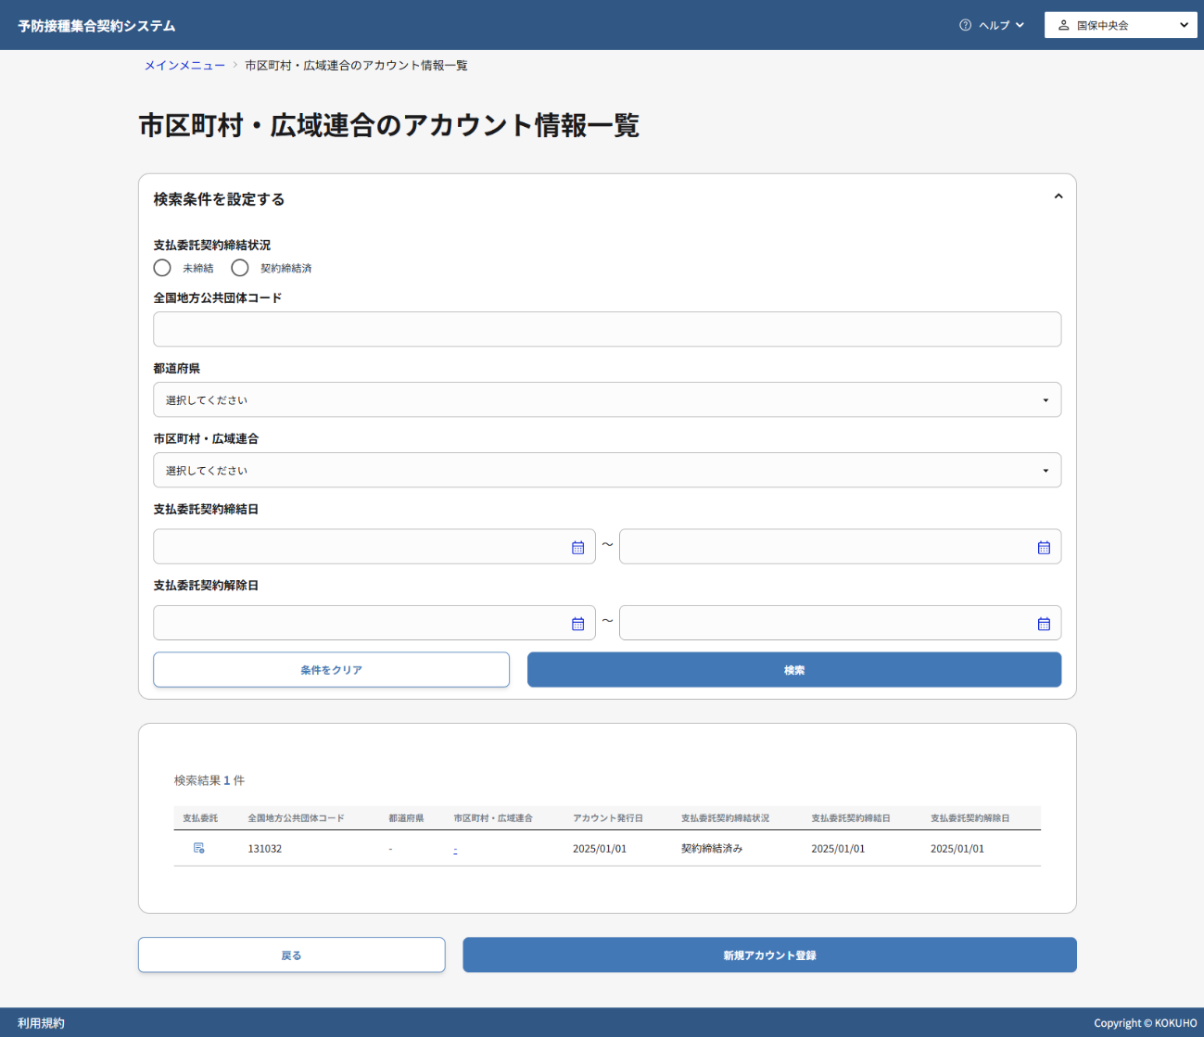
- 支払委託契約状況、全国地方公共団体コード、都道府県、市区町村・広域連合、支払委託契約締結日、支払委託契約解除日に検索条件を入力します。
- 検索ボタンをクリックして、対象の市区町村・広域連合を検索します。
- 検索結果一覧から、登録したい市区町村・広域連合の支払委託アイコンをクリックします。

支払委託契約締結状況登録画面で契約情報を入力する
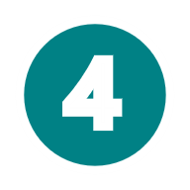
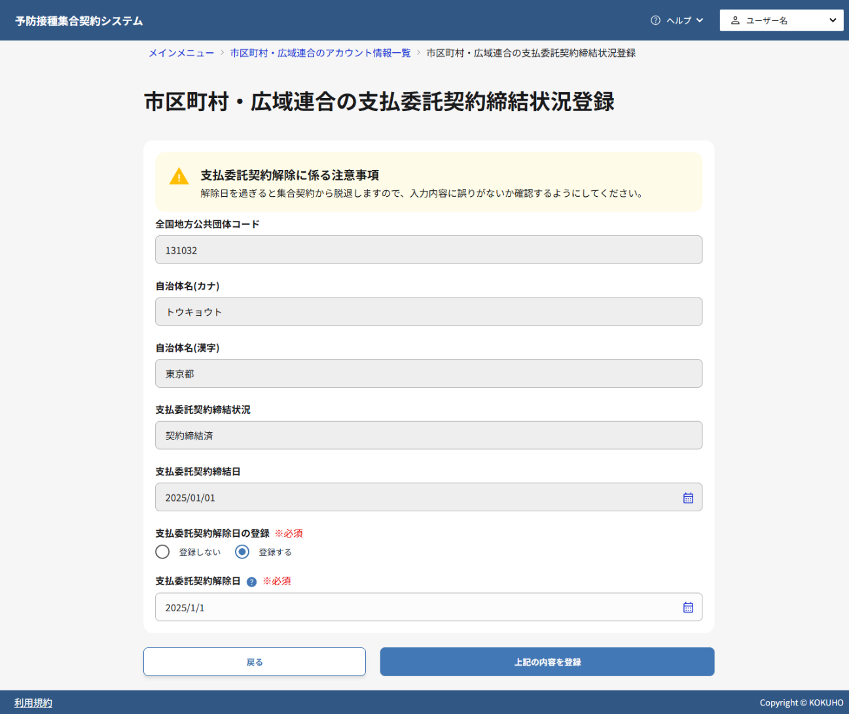
- 支払委託契約締結日が表示されます。支払委託契約締結日が到来前である場合は編集可能であり、支払委託契約締結日が到来後である場合は編集不可です。
- 支払委託契約を解除する場合は、「登録する」のラジオボタンを選択してください。
- 手順2で「登録する」を選択した場合は、支払委託契約解除日を入力してください。
- 上記の内容を登録ボタンをクリックしてください。
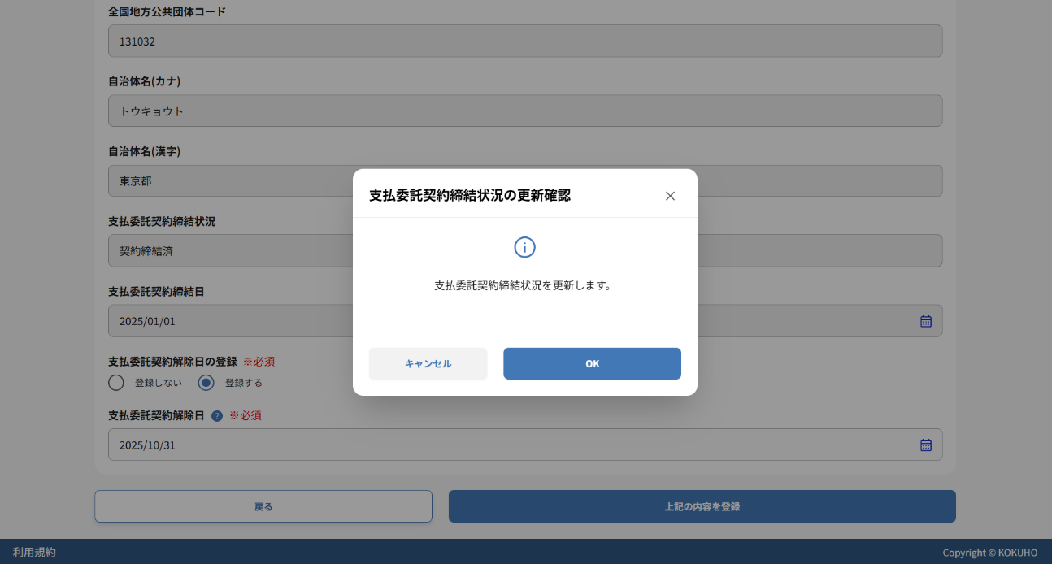
- 確認ダイアログが表示されるので、OKボタンをクリックし、登録内容を保存します。
注意
支払委託契約解除日には、操作日の翌日以降の日付のみ入力可能です。解除日を過ぎると集合契約から脱退しますので、入力内容に誤りがないか確認するようにしてください。
支払委託契約解除日の登録に成功した場合
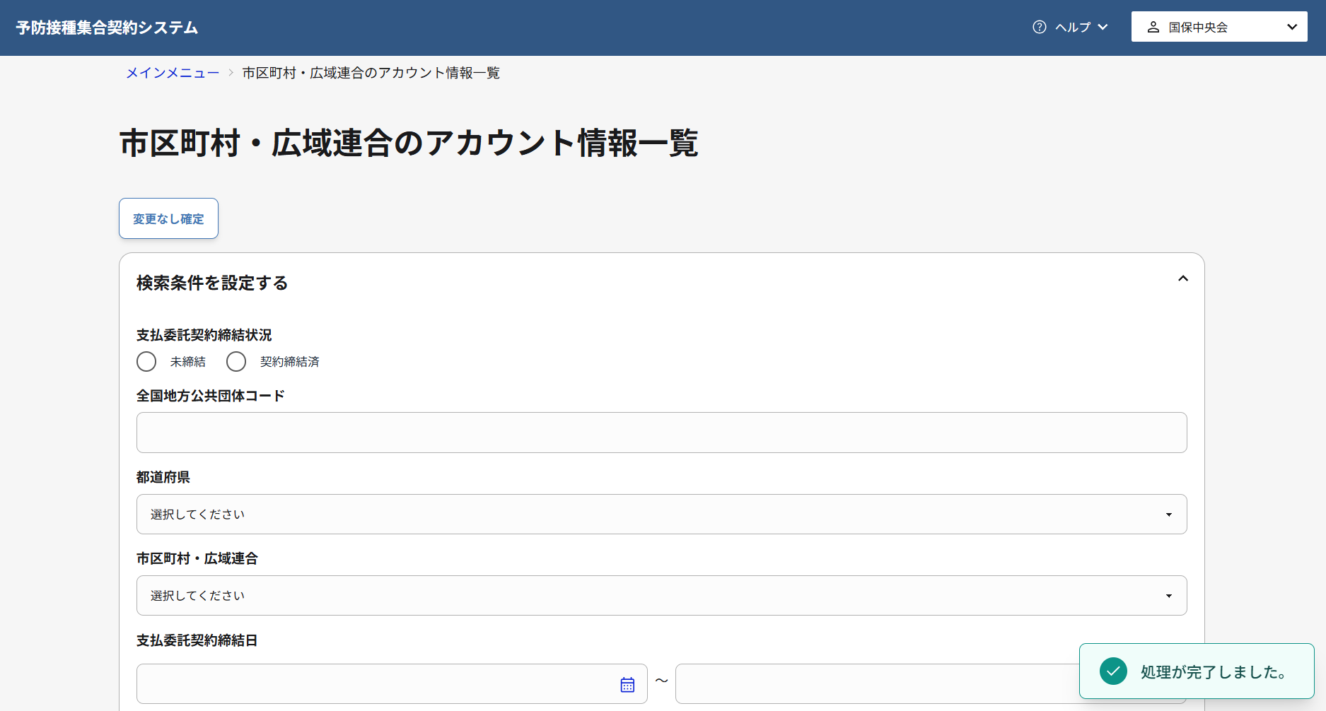
- 支払委託契約解除日の登録が正常に完了すると、登録が完了した旨が表示されます。

支払委託契約解除日の登録に失敗した場合
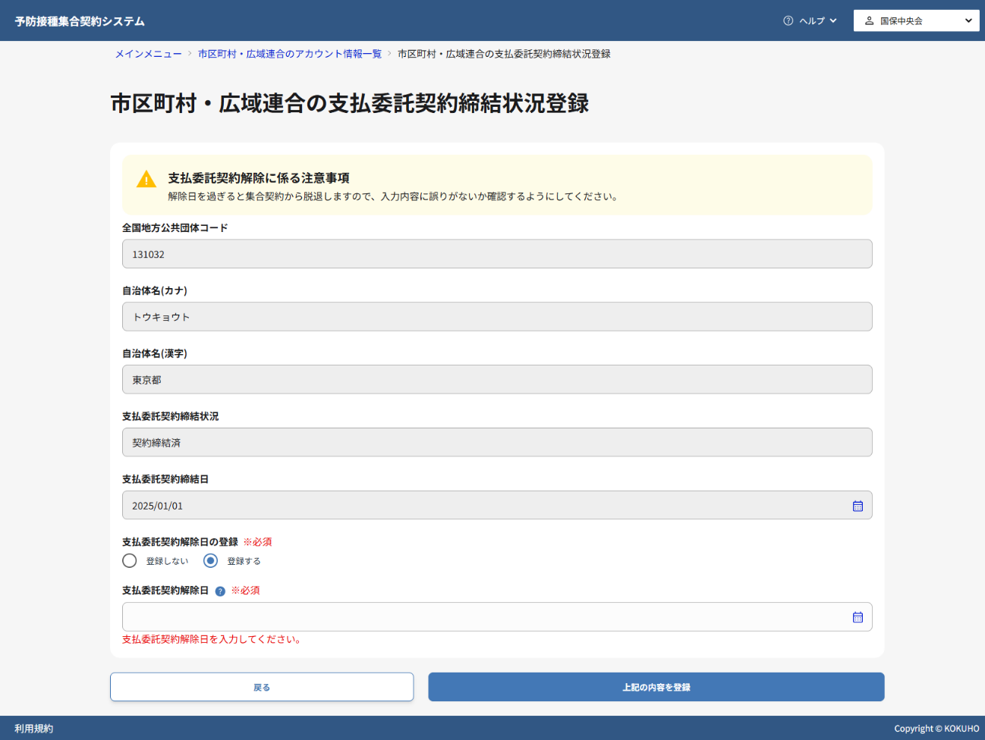
- 画面に表示されたエラーメッセージの内容を確認し、該当する項目を修正してください。
- 再度上記の内容を登録ボタンをクリックし、支払委託契約解除日の登録処理を実行してください。

